Servomotory od B&R s výkonem až 140 kW
Využití servopohonů v nových oblastech s velkými požadavky na výkonnost
Společnost B&R rozšířila svůj sortiment o servomotory s velkým točivým momentem a větším rozsahem otáček. Nové velmi výkonné servomotory řady 8KS poskytují výkon až 140 kW a startovní točivý moment až 555 Nm. Jsou dostupné ve dvou velikostech s otáčkami až 3 000 rpm a otevírají nové oblasti použití elektrických servopohonů v mnoha odvětvích průmyslu vyžadujících pohony s velkým výkonem. Dodávají se s axiálním nebo radiálním větrákem, vodním chlazením a různými způsoby upevnění podle volby.
Pro výkonné servopohony
V kombinaci se systémem B&R pro řízení servočerpadel jsou motory řady 8KS také mimořádně vhodné k realizaci velmi výkonných a přitom energeticky úsporných hydraulických servopohonů. K dispozici je také motor v provedení se zesílenými ložisky umožňující realizovat např. řemenové pohony s velkým točivým momentem pro podávací osy elektrických vstřikovacích lisů.
Jednoduchá integrace a snadné uvedení do provozu – přesně podle očekávání
Servomotory řady 8KS se dodávají vybavené resolverem, digitálním optickým snímačem polohy rotoru s rozhraním EnDat a elektronickým výrobním štítkem, což zajišťuje jejich dokonalou kompatibilitu se servozesilovači ACOPOSmulti a snadnou integraci do systémového prostředí B&R jako celku. Díky tomu lze motory řady 8KS instalovat a provozovat stejně snadno a pohodlně, jak je obvyklé u všech motorů od společnosti B&R.

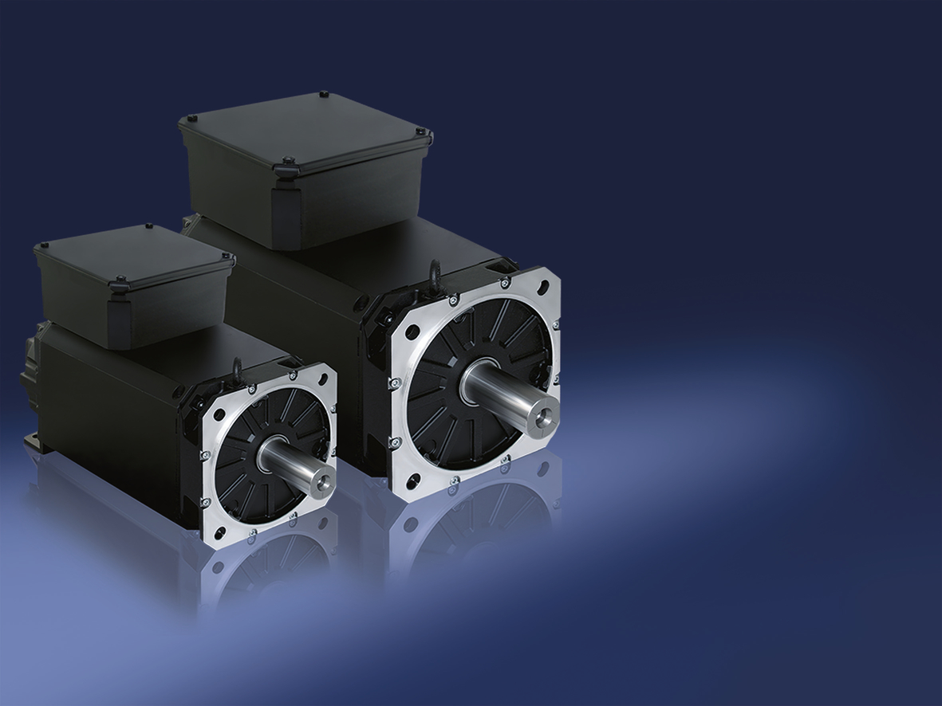
Nová řada motorů 8KS od společnosti B&R nabízí všechny přednosti servopohonů při větších výkonech než stávající řady 8LS a 8JS.

O společnosti B&R
Společnost B&R, jako jedna z divizí skupiny ABB, je celosvětovým lídrem v oblasti průmyslové automatizace se sídlem v Rakousku. B&R kombinuje nejmodernější technologie s pokročilým inženýrstvím a poskytuje zákazníkům v téměř každém průmyslovém odvětví kompletní řešení pro automatizaci strojů a výrobních zařízení, řízení pohybu, HMI a integrovanou bezpečnostní techniku. Díky komunikačním standardům pro průmyslový internet věcí, včetně OPC UA, POWERLINK a openSAFETY, a svému vývojovému prostředí Automation Studio B&R neustále stanovuje trendy v automatizaci. Inovativní duch, který udržuje společnost B&R na špici průmyslové automatizace, je poháněn závazkem zjednodušovat procesy a překonávat očekávání zákazníků. Další informace naleznete na adrese www.br-automation.com.
Více informací najdete na www.br-automation.com

